ĐẠI HỌC ĐÀ NẴNG

TRƯỜNG ĐẠI HỌC SƯ PHẠM KỸ THUẬT

KHOA CÔNG NGHỆ SỐ

BÁO CÁO HỌC PHẦN

PHÂN TÍCH THIẾT KẾ HƯỚNG ĐỐI TƯỢNG

ĐỀ TÀI:

Website quản lý điểm học tập dành cho học sinh trường trung học phổ thông

trần phú

Sinh viên thực hiện Mã sinh viên

Lê Thanh Tuấn : 21115053120158:

Lê Quang Luân : 21115053120124

Lớp học phần : 222OOAD01

Đà Nẵng, tháng 2/2023

MỞ ĐẦU

1. Mục tiêu đề tài

Hiện nay việc quản lý điểm học sinh của trường THPT Trần Phú đang thực hiện theo 2 cách là quản lý thủ công và quản lý trên hệ thống giáo dục Vnedu. Tuy nhiên còn những hạn chế trong những cách quản lý trên. Cụ thể như sau:

* Quản lí điểm học sinh bằng phương pháp thủ công có một số nhược điểm như sau:
  + Thời gian và công sức.
  + Dễ bị sai sót.
  + Khó khăn trong việc phân tích dữ liệu.
  + Khó khăn trong việc theo dõi tiến trình học tập của học sinh.
* Quản lí điểm học sinh bằng hệ thống Vnedu có một số nhược điểm như sau:
  + Tốn chi phí.
  + Học sinh, giáo viên không có quyền chủ động, thiếu tính linh hoạt trong quản lý điểm.

Do đó, để giải quyết những nhược điểm này, trường THPT Trần Phú nên sử dụng một phần mềm quản lý điểm học sinh, giúp đơn giản hóa quy trình, giảm thiểu sai sót và cải thiện chất lượng giáo dục.

1. Đối tượng nghiên cứu và phạm vi nghiên cứu
2. Đối tượng nghiên cứu

Giáo viên, học sinh, phụ huynh trường THPT Trần Phú.

1. Phạm vi nghiên cứu

Trường THPT Trần Phú.

1. Phương pháp nghiên cứu

Đối với giáo viên: Phỏng vấn.

Đối với học sinh: Thực hiện điền form.

Trải nghiệm, tài liệu.

# khảo sát xác nhận

## Xác định đề tài

Đề tài thuộc nhóm New Project. Vì đề tài có nghiệp vụ thực tế, thực hiện dựa trên những quy tắc của trường THPT Trần Phú.

## Khảo sát yêu cầu

| **Hệ thống** | **Đối tượng cần khảo sát** | | |
| --- | --- | --- | --- |
| **Chủ sở hữu** | **Người dùng cuối (End User)** | |
| **Main User** | **Sub User** |
| Website quản lý điểm học tập trường THPT Trần Phú | Trường THPT Trần Phú | * Giáo viên * Cán bộ phòng giáo vụ * Học sinh, phụ huynh | Người lướt web thông thường, những người dùng web và có thể truy cập vào website này |

### Thông tin, cách thức, và đối tượng khảo sát

Thông tin, cách thức và đối tượng khảo sát

|  |  |  |  |
| --- | --- | --- | --- |
| STT | Thông tin | Phương thức/Cách thức thực hiện | Đối tượng khảo sát |
|  | Thông tư 58 - Quy chế đánh giá, xếp loại học sinh THCS, THPT | Tìm kiếm trên Internet | Tài liệu  Văn bản |
|  | Quy trình, quy định và yêu cầu của Nhà trường | Hỏi/Phỏng vấn | Cán bộ, giáo viên |
|  | Những thông tin và tính năng hỗ trợ học sinh trong việc quản lý điểm số, cũng như học tập. | Hỏi/Phỏng vấn (Điền form) | Học sinh, phụ huynh |
|  | Tính năng của Website | Hỏi/Phỏng vấn | Cán bộ, giáo viên, học sinh, phụ huynh |

### Sơ đồ nghiệp vụ thực tế

###### Quy trình nghiệp vụ thực tế

Diễn giải quy trình nghiệp vụ:

|  |  |  |  |  |
| --- | --- | --- | --- | --- |
| STT | Hoạt động | Input Data | Output Data | End user |
|  | Upload điểm | File excel điểm | Database | Giáo viên |
|  | Xử lý điểm | Database | Bảng điểm | Phòng giáo vụ |
|  | Cập nhật điểm | Database | Bảng điểm | Phòng giáo vụ |
|  | Kiểm tra | Các quy tắc đánh giá | Bảng điểm | Phòng giáo vụ |
|  | Thống kê | Các quy tắc đánh giá | Biểu đồ thống kê điểm | Giáo viên, phụ huynh, học sinh |
|  | Xem điểm | Database | Bảng điểm | Giáo viên, phụ huynh, học sinh |
|  | Xem TKB | Database | Thời khóa biểu | Phụ huynh, học sinh |
|  | In bảng điểm | Database | Bảng điểm | Phụ huynh, học sinh |
|  | Thông báo | Database | Thông báo | Giáo viên, phụ huynh, học sinh |
|  | Upload TKB | Database | Thông báo | Giáo viên, phụ huynh, học sinh |
|  | Phản hồi | Thông tin không chính xác | Biểu mẫu phản hồi | Giáo viên, phụ huynh, học sinh |
|  | Xử lí phản hồi | Biểu mẫu phản hồi | Thông báo | Phòng giáo vụ |

# phân tích thiết kế

## Actor – Usecase

### Giáo viên

* + Đăng nhập
  + Đăng xuất
  + Upload file điểm
  + Xem điểm
  + Xem thông báo
  + Xem thời khóa biểu
  + Phản hồi

### Phòng giáo vụ

* + Tạo tài khoản: Phòng giáo vụ sẽ tạo hàng loạt tài khoản có username là số điện thoại của phụ huynh
  + Đăng nhập
  + Đăng xuất
  + Xử lý điểm: Duyệt file điểm giáo viên đã upload và đưa vào database
  + Cập nhật điểm
  + Upload file điểm
  + Xem điểm
  + Thông báo
  + Thống kê: Dựa theo kết quả thống kê thì nhà trường sẽ đưa ra các kế hoạch tiếp theo
  + In bảng điểm
  + Upload thời khóa biểu
  + Xử lí phản hồi

### Học sinh, phụ huynh

* Đăng nhập
* Đăng xuất
* Xem điểm
* Xem thời khóa biểu
* Phản hồi
* Xem thông báo

## Sơ đồ usecase

## Thiết kế giao diện và xây dựng kịch bản

### Đăng nhập

###### Giao diện cho usecase “Đăng nhập”

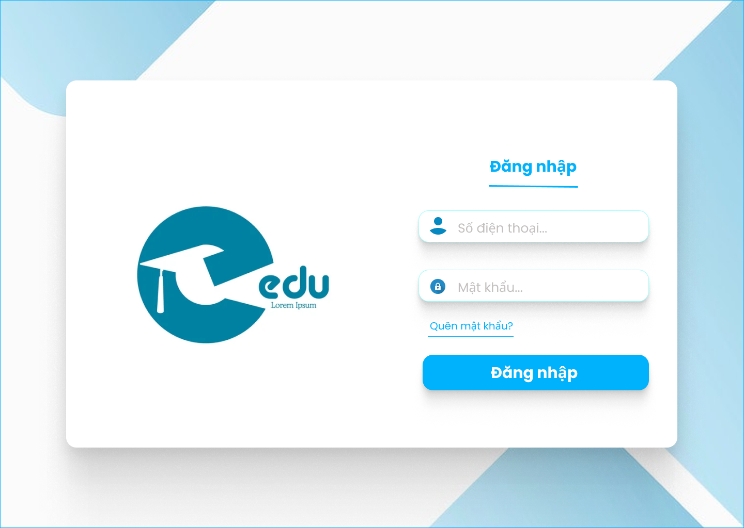

Kịch bản cho usecase “Đăng nhập”

|  |  |
| --- | --- |
| **Usecase** | Đăng nhập |
| **Description** | Đăng nhập vào hệ thống |
| **Actors** | Học sinh, phụ huynh, giáo viên, quản trị viên  (những người được cấp tài khoản) |
| **Input** | Số điện thoại, mật khẩu |
| **Output** | Thành công, hiển thị trang tổng quan |
| **Basic flow** | 1. Actor nhập số điện thoại và mật khẩu -> click vào button “Đăng nhập” hoặc Enter |

### Xem thông báo

###### Giao diện cho usecase “Xem thông báo”

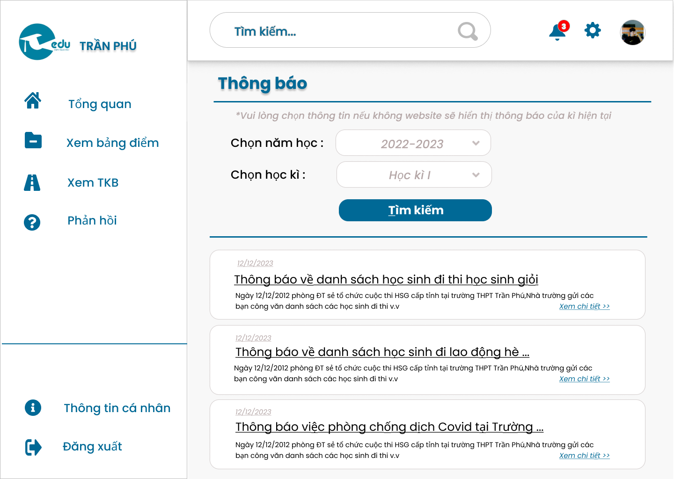

Kịch bản cho usecase “Xem thông báo”

|  |  |
| --- | --- |
| **Usecase** | Xem thông báo |
| **Description** | Xem thông báo về điểm, thời khóa biểu… |
| **Actors** | Học sinh, phụ huynh, giáo viên, quản trị viên  (những người được cấp tài khoản) |
| **Input** | Đăng nhập thành công |
| **Output** | Hiển thị trang thông báo |
| **Basic flow** | 1. Actor click vào biểu tượng thông báo trên thanh điều hướng |

### Xem điểm

###### Giao diện cho usecase “Xem điểm”

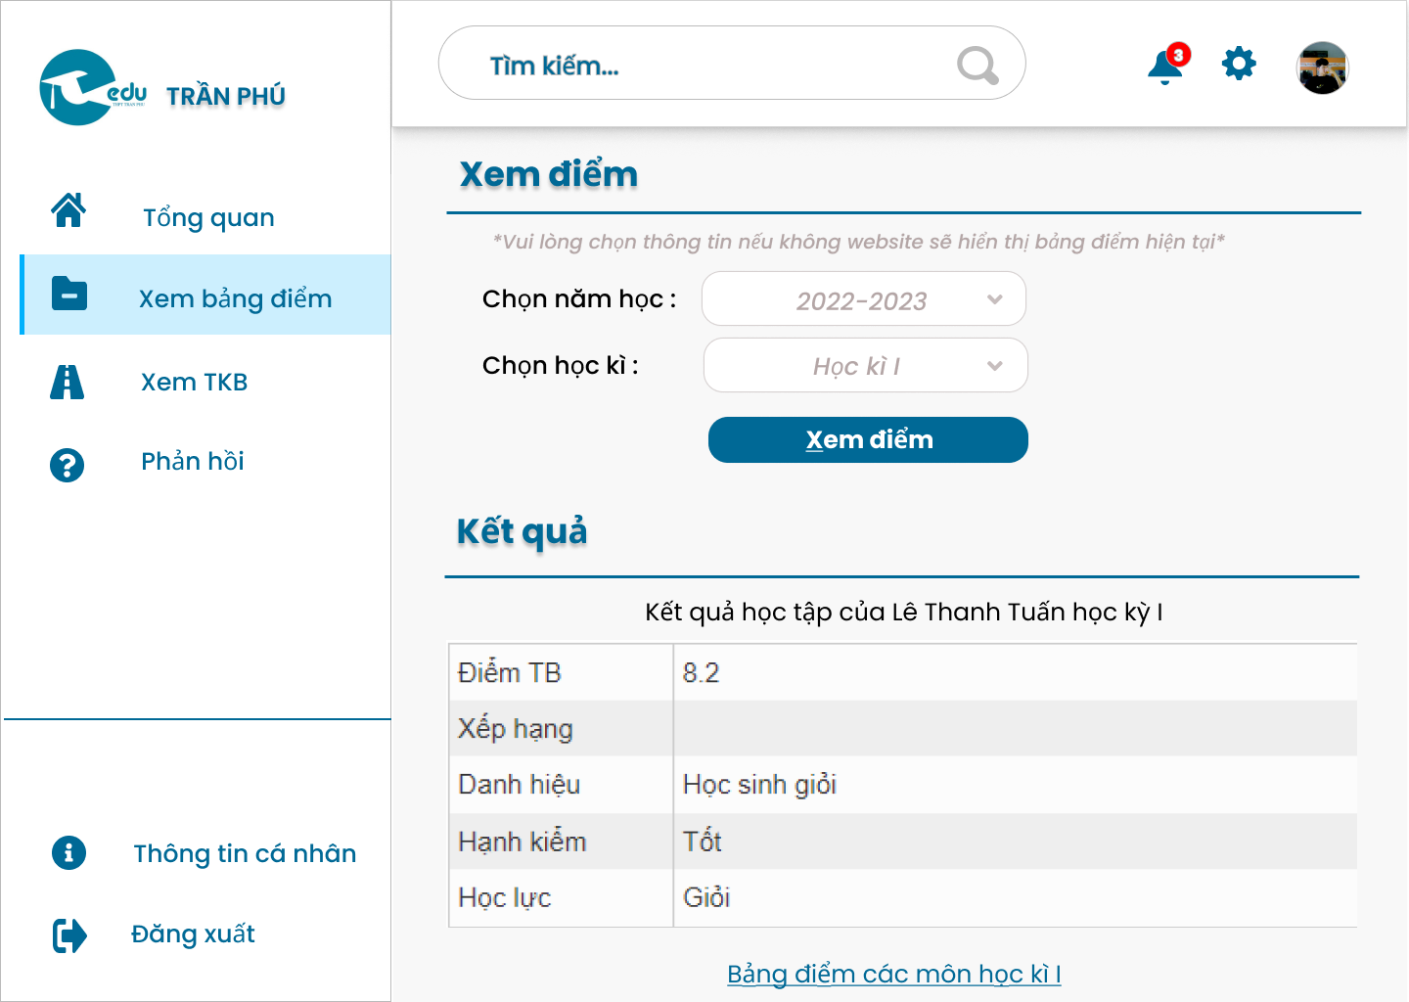

Kịch bản cho usecase “Xem điểm”

|  |  |
| --- | --- |
| **Usecase** | Xem điểm |
| **Description** | Xem điểm trung bình |
| **Actors** | Học sinh, phụ huynh |
| **Input** | Đăng nhập thành công, thông tin năm học, học kỳ |
| **Output** | Hiển thị bảng điểm trung bình theo thông tin đã chọn |
| **Basic flow** | 1. Actor click “xem bảng điểm” bên sidebar 2. Actor chọn năm học và học kì -> click vào button “Xem điểm” |

### Xem thời khóa biểu

###### Giao diện cho usecase “Xem thời khóa biểu”

Kịch bản cho usecase “Xem thời khóa biểu”

|  |  |
| --- | --- |
| **Usecase** | Xem thời khóa biểu |
| **Description** | Xem thời khóa biểu chi tiết |
| **Actors** | Phụ huynh, học sinh |
| **Input** | Đăng nhập thành công, thông tin năm học, học kỳ |
| **Output** | Hiển thị thời khóa biểu theo thông tin đã chọn |
| **Basic flow** | 1. Actor click vào “xem thời khóa biểu” bên sidebar |

### Phản hồi

###### Giao diện cho usecase “Phản hồi”

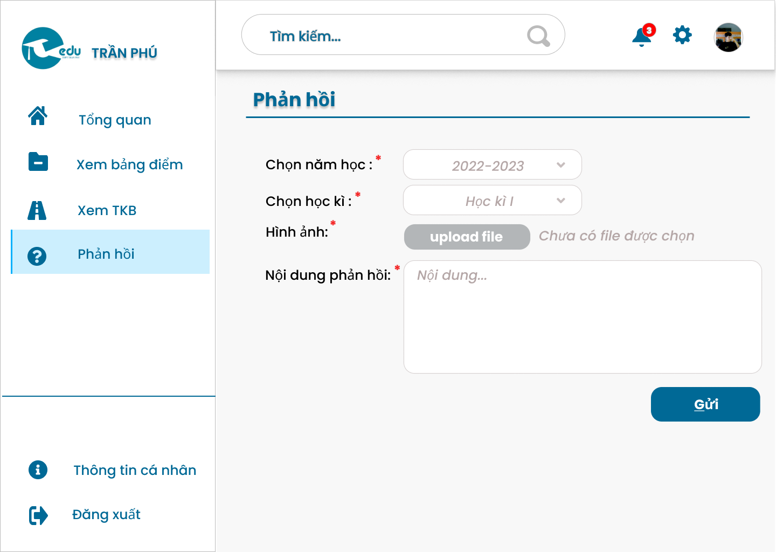

Kịch bản cho usecase “Phản hồi”

|  |  |
| --- | --- |
| **Usecase** | Phản hồi |
| **Description** | Phản hồi về điểm |
| **Actors** | Học sinh, phụ huynh |
| **Input** | Đăng nhập thành công, thông tin năm học, học kỳ, ảnh minh chứng, nội dung phản hồi (bắt buộc) |
| **Output** | Gửi phản hồi thành công |
| **Basic flow** | 1. Actor click vào “Phản hồi” bên sidebar 2. Actor chọn các thông tin cần thiết (năm học, học kỳ, ảnh minh chứng, nội dung phản hồi) 3. Actor click vào button “Gửi” và phòng giáo vụ sẽ nhận được phản hồi |

### Upload file điểm

###### Giao diện cho usecase “Upload file điểm”

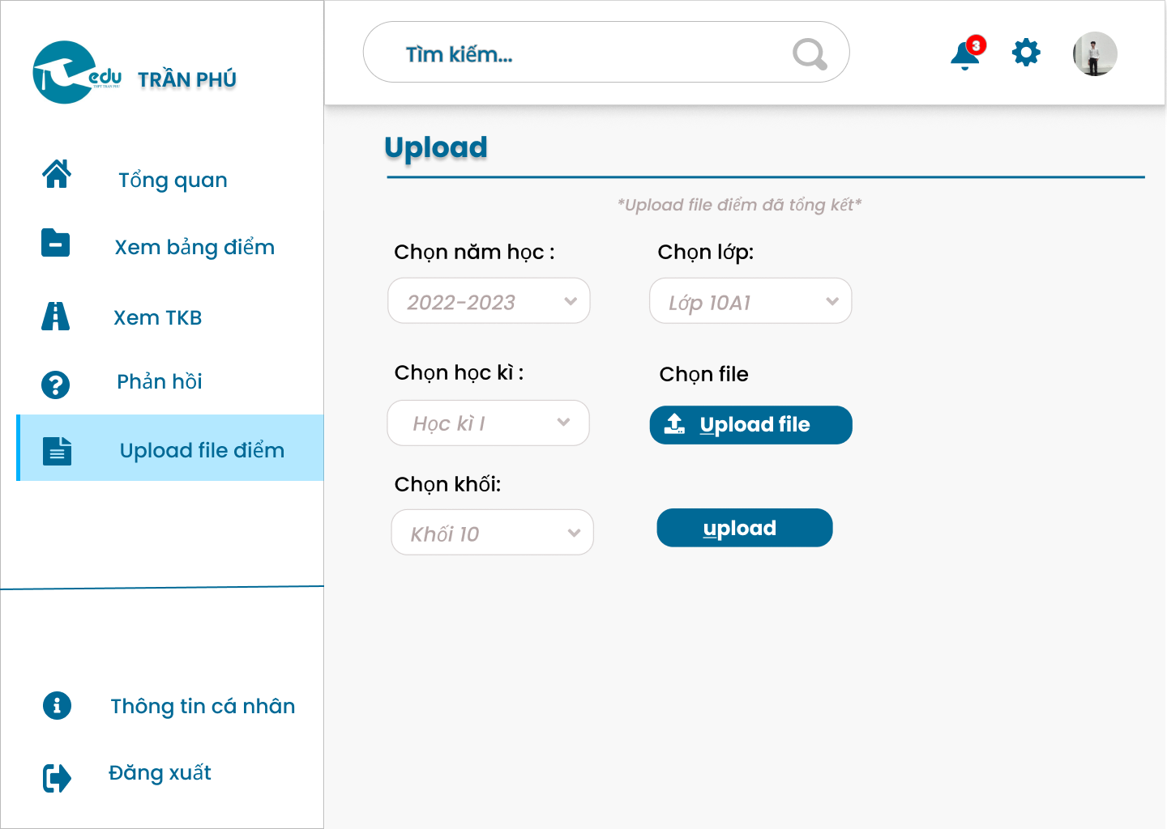

Kịch bản cho usecase “Upload file điểm”

|  |  |
| --- | --- |
| **Usecase** | Upload file điểm |
| **Description** | Giáo viên upload file điểm đã được tổng kết |
| **Actors** | Giáo viên |
| **Input** | Đăng nhập thành công, các thông tin cần thiết  (năm học, học kì, khối, lớp, file điểm) |
| **Output** | Upload file thành công |
| **Basic flow** | 1. Actor chọn các thông tin cần thiết   (năm học, học kì, khối, lớp, file điểm)   1. Actor click vào button “upload” để upload file điểm cho phòng giáo vụ |

### Thống kê

###### Giao diện cho usecase “Thống kê”

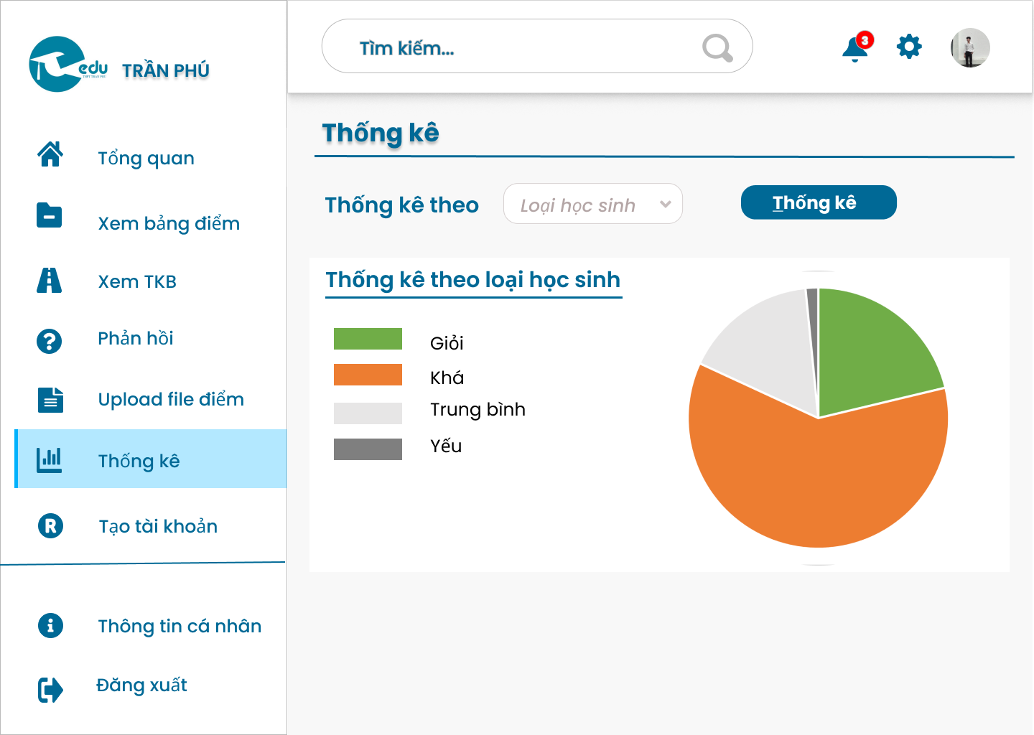

Kịch bản cho usecase “Thống kê”

|  |  |
| --- | --- |
| **Usecase** | Thống kê |
| **Description** | Thống kê theo nhiều tiêu chí khác nhau |
| **Actors** | Phòng giáo vụ |
| **Input** | Đăng nhập thành công, tiêu chí muốn thống kê |
| **Output** | Hiển thị biểu đồ |
| **Basic flow** | 1. Actor chọn tiêu chí để thống kê 2. Actor click vào button “thống kê” để có thể xem được biểu đồ |

## Xây dựng sơ đồ hoạt động

### Sơ đồ hoạt động cho usecase “Đăng nhập”

###### Sơ đồ hoạt động cho usecase “Đăng nhập”

### Sơ đồ hoạt động cho usecase “Đăng xuất”

###### Sơ đồ hoạt động cho usecase “Đăng xuất”

### Sơ đồ hoạt động cho usecase “Xem bảng điểm”

###### Sơ đồ hoạt động cho usecase “Xem bảng điểm”

### Sơ đồ hoạt động cho usecase “Phản hồi”

###### Sơ đồ hoạt động cho usecase “Phản hồi”

### Sơ đồ hoạt động cho usecase “Upload thời khóa biểu”

###### Sơ đồ hoạt động cho usecase “Upload thời khóa biểu”

### Sơ đồ hoạt động cho usecase “Quản lí thông báo”

###### Sơ đồ hoạt động cho usecase “Quản lí thông báo”

### Sơ đồ hoạt động cho usecase “Xem thời khóa biểu”

###### Sơ đồ hoạt động cho usecase “Xem thời khóa biểu”

### Sơ đồ hoạt động cho usecase “Xem thông báo”

###### Sơ đồ hoạt động cho usecase “Xem thông báo”

### Sơ đồ hoạt động cho usecase “Xử lý phản hồi”

###### Sơ đồ hoạt động cho usecase “Xử lý phản hồi”

### Sơ đồ hoạt động cho usecase “Thống kê”

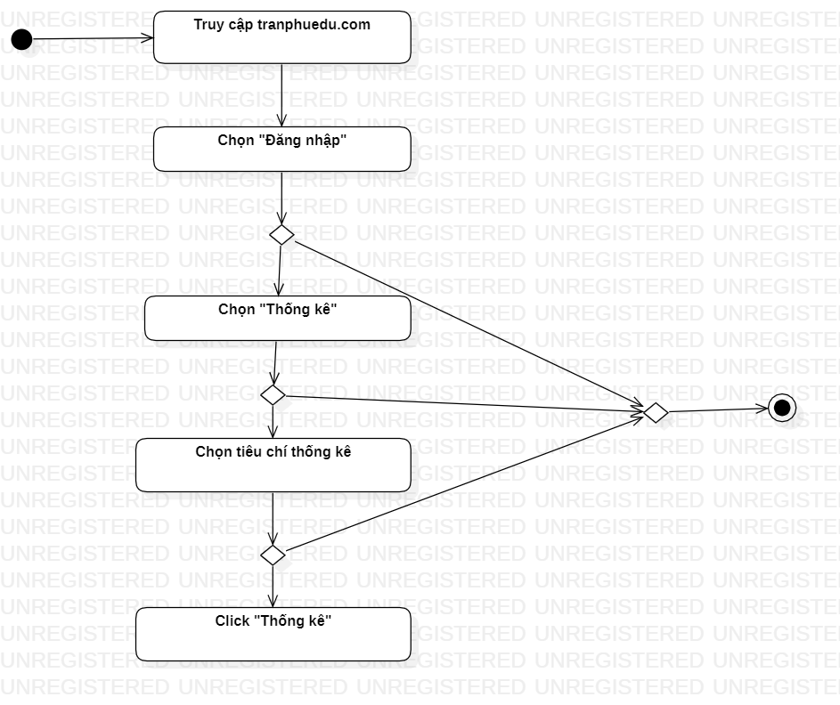

###### Sơ đồ hoạt động cho usecase “Thống kê”

### Sơ đồ hoạt động cho usecase “Upload file”

###### Sơ đồ hoạt động cho usecase “Xem thông báo”

### Sơ đồ hoạt động cho usecase “Quản lý điểm”

###### Sơ đồ hoạt động cho usecase “Quản lý điểm”